**PRUEBAS PARA SIMULACION DE ERROR**

DESDE EL AMBIENTE DE DESARROLLO DEL BUS, EL PROBLEMA NO HA SIDO POSIBLE RECREAR, AL PARECER PUEDE EXISTIR UN PARCHE QUE HAYA SOLUCIONADO ESTA NOVEDAD.

Para la simulación del error de creo una app cliente de java, para que se conecte a la base de datos Sybase Adaptive Server Enterprise/16.0 mediante el driver **jconn4.jar** de **Sybase**

1. Verificamos la configuración para simular el ambiente de desarrollo

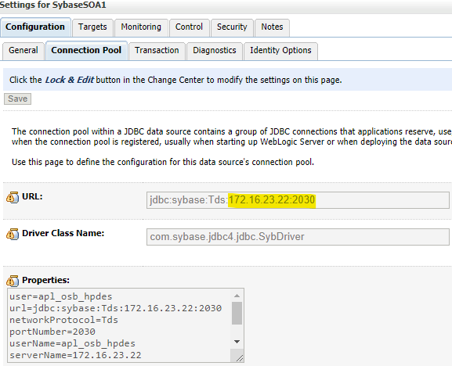

2.- Verificamos el nombre del SP desde el flujo SOA

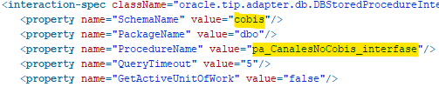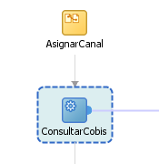

3.- Cuando se crea la interfaz de conexión se define de la siguiente forma:

**pa_CanalesNoCobis_interfase**

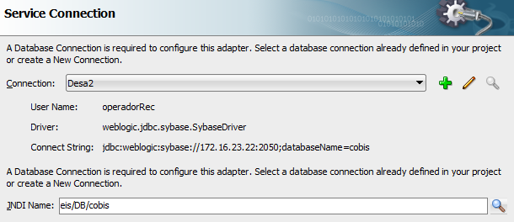

Estructura interna del SP:

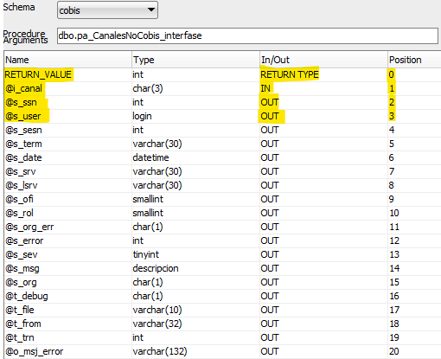

# Vamos a testear 3 parámetros de entrada/salida del SP

|  |  |
| --- | --- |
| @i_canal | IN |
| @s_ssn | OUT |
| @s_user | OUT |

1.- En el primer escenario Ingresamos los parámetros de entrada y salida haciendo referencia por el índice/posición. (**SIN ERRORES**)

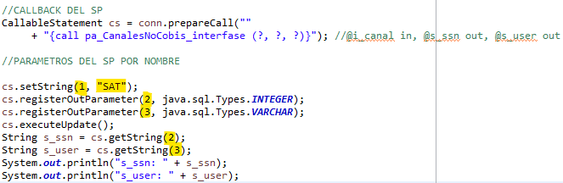

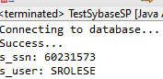

2.- En el segundo escenario Ingresamos los parámetros de entrada y salida haciendo referencia por el **nombre**. (**SIN ERRORES)**

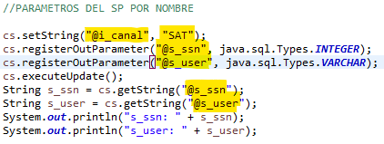

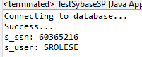

3.- En el tercer escenario para la recreación del error nos indica lo siguiente:

Que para para la entrada y salida de los parámetros en el SP, no puede existir una mezcla/mix entre las variables.

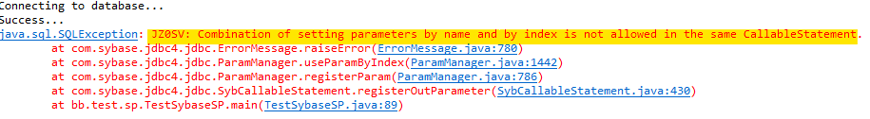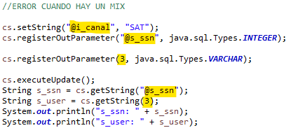



**Error en el Flujo SOA.**

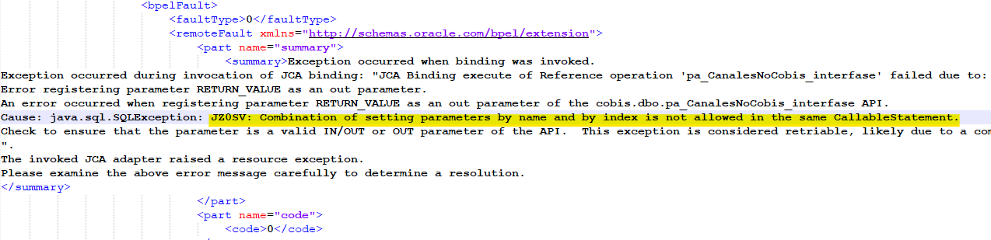

Error en desarrollo



